بررسی آزمایشگاهی اثر الکترونشست ذرات مس بر سطح آلومینیوم در دبی های مختلف بر ضریب انتقال حرارت جوششی آب مقطر

پویا آزادی میلانی1 ، میراعلم مهدی2*

1- کارشناسی ارشد، مهندسی مکانیک، دانشگاه تربیت دبیر شهید رجایی، تهران

2- دانشیار، مهندسی مکانیک، دانشگاه تربیت دبیر شهید رجائی، تهران

* تهران، صندوق پستی 1678815811، M.mahdi@sru.ac.ir

چکیده

در این پژوهش تاثیر ویژگی‌های سطح بر انتقال حرارت جوششی به صورت آزمایشگاهی مورد بررسی قرار گرفته است. بدین منظور دستگاهی با توانایی ثبت خودکار دماهای ورودی و خروجی به منطقه تست، محاسبه ضریب انتقال حرارت جوششی و شار حرارتی ساخته شده است. از ویژگی‌های مهم این دستگاه پایداری دمایی خودکار سیال کاری و بررسی تاثیر سطوح با ویژگی های متفاوت( از لحاظ جنس و ساختار سطح ) بر پارامترهای موثر بر انتقال حرارت جوششی می‌باشد. محفظه تست دستگاه به صورت استوانه ای با قطر داخلی 26 میلی‌متر ، قطر خارجی 85 میلی‌متر و طول 110 میلی‌متر ساخته شده و هیتر‌ها به صورت دوار در بدنه محفظه آزمایش قرار گرفته‌اند. آزمایشات در دبی‌های 0.4 ، 0.6، 0.8، 1 و 1.2 متر مکعب بر ساعت و برای آب مقطر صورت گرفته‌است. صحت عملکرد دستگاه با رابطه چن اصلاح شده مورد ارزیابی قرار گرفته و نتایج مناسبی را ارايه داده‌است. پوشش دهی ذرات مس بر سطح محفظه تست علاوه بر بهبود اندک ضریب انتقال حرارت در ناحیه قبل جوشش باعث افزایش حدود 80 درصدی ضریب انتقال حرارت جوششی در دماهای یکسان در مقایسه با سطح بدون پوشش گردیده‌است.

**کلی**د‌واژگ**ان**

جوشش، انتقال حرارت، کیفیت سطح، پوشش‌دهی

Experimental investigation of the effect of copper electrodeposition on the aluminum surface in variable flow-rate on boiling heat transfer coefficient of distilled water

Pouya Azadi Milani1, Miralam Mahdi2*

1- Department of Mechanical Engineering, Shahid Rajaee Teacher Training University, Tehran, Iran.

2- Department of Mechanical Engineering, Shahid Rajaee Teacher Training University, Tehran, Iran

* P.O.B. 1678815811 Tehran, Iran,M.mahdi@sru.ac.ir

Abstract

In this research, the effect of surface characteristics on boiling heat transfer has been investigated experimentally. For this purpose, a device with the ability to automatically record the liquid temperature of the inlet and outlet of the test area, calculate the coefficient of boiling heat transfer, and heat flux has been developed. The automatic temperature stability of the working fluid and the ability to investigate the effect of surfaces with different characteristics (in terms of material and surface structure) on the boiling heat transfer parameters are the most important features of this device. Test section is designed in a form of cylinder with 26mm inner diameter, 85mm outer diameter, and 110mm length and the heaters are located in a circular pattern in the body of the test chamber. The experiments were performed at flow rates of 0.4, 0.6, 0.8, 1, 1.2 ${m^{3}}/h$ for distilled water. The performance of the experimental setup was evaluated by the modified "Chen" equation and the device was able to provide acceptable results. Coating of the test chamber surface with copper particles causes an 80% increase in the boiling heat transfer coefficient, in addition to a slight improvement in the pre-boiling HTC compared to the uncoated surface at the same temperatures.

Keywords

boiling, heat transfer, surface characteristics, coating

1. مقدمه

پدیده انتقال حرارت دوفاز در انتقال انرژی، ذخیره، افزایش بازدهی و مدیریت حرارتی به طور گسترده‌ای استفاده می‌گردد. انتقال حرارت با تغییر فاز، مکانیزم مهمی در انتقال گرما می‌باشد به طوری که تغییرات زیاد آنتالپی، آنتروپی و حجم حین تغییر فاز و قابلیت انتقال مقدار زیادی انرژی در اختلاف دمای کم، مکانیزم موثری در انتقال انرژی را فراهم می‌آورد. فرآیند تغییر فاز از مایع به بخار می‌تواند در غالب جوشش و تبخیر رخ دهد. در فرآیند جوششی، تغییر فاز موضعی مایع به بخار در داخل سیال یا بر روی سطح مشترک دیواره و سیال به دلیل گرمایش رخ می‌دهد. در صورت تماس مایع با سطحی که دمای آن بالاتر از دمای اشباع مایع باشد، پدیده جوشش اتفاق می‌افتد. فرآیند جوشش به عنوان روشی موثر در انتقال گرما از یک سطح با دمای زیاد به سیالی با دمای کمتر در تماس با سطح به کار می‌رود. این دیواره گرم می‌تواند یک چیپ الکترونیکی، بویلر، فلز گداخته، سوخت هسته‌ای و غیره باشد.

خصوصیات سطح جامد تاثیر مهمی روی انتقال حرارت جوشش جریانی دارد. بلیس و همکارانش [1] الکترونشست لایه­ای نازک از عناصر مس، نیکل، قلع، کادمیوم و کروم روی لوله به قطر 1 اینچ را برای بهبود جوشش هسته­ای آب آزمایش کردند. نشست لایه 127 میکرومتری از مس، کروم و کادمیوم تا سه برابر انتقال حرارت جوشش هسته ای آب را بالا ­برد. چون و کانگ [2] با بررسی بر روی صفحه‌های مختلف در مدت جوشش هسته‌ای لوله‌های افقی دریافتند که جنس صفحات تاثیر بسزایی بر روی ضریب انتقال حرارت در جوشش هسته‌ای آب در لوله‌ها می‌گذارد. این تاثیر می‌تواند هم به صورت کاهش و هم به صورت افزایش باشد. وموري و همكاران [3] نيز از پوشش نانو ساختار آلومينيمي و سيال FC-72 در آزمايش خود استفاده نمودند. نتايج آنها نشان دهنده افزايش انتقال حرارت در شار پايين و بي تاثير شدن پوشش، در تغيير ضريب انتقال حرارت در شارهاي بالا بود. جعفرآبادي و همكاران [4] براي اصلاح راهگاه آب اطراف افشانه و راهگاه دود و هوا در موتور ديزل از 12 استوانه با توان 1000 كيلو وات از چهار هندسة متفاوت با فرض جوشش استفاده كردند. آنها از شبيه سازيBDL براي شبيه سازي جوشش استفاده كردند که نتايج توزيع دما نشان داد در طرح چهارم، ضريب انتقال حرارت جوششي در سمت راهگاه آب محفظة احتراق نسبت به ساير طرح‌ها بزرگتر است. همچنين دماي ديوار سمت محفظة احتراق نسبت به ساير طرح ها خنکتر خواهد بود. لی و همکاران [5] با استفاده از آندايز سطح آلومينيم به پوشش‌هاي با ساختار نانو دست پيدا كردند و انتقال حرارت را روي سطح ايجاد شده مورد بررسي قرار دادند. نتايج آنها نشان دهنده افزايش انتقال حرارت نسبت به سطح بدون پوشش در شارهاي پايين بود. به طوري كه براي شار بيشتر از 60 كيلووات بر مترمربع افزايشي در ميزان انتقال حرارت مشاهده نمي‌شد. فارست و همكاران [6] با استفاده از يك پوشش لايه به لايه، سطح فولاد زنگ‌ نزن را اصلاح كردند و روند افزايشي در شار حرارتي بحراني را گزارش نمودند. وایت [7] به بررسی آزمایشگاهی اثر نشست ذرات نانوي اکسید روي بر روي سطح جوشش و تأثیرات آن بر روي ضریب انتقال حرارت در جوشش استخري پرداخت. در این تحقیق به بررسی نقش اضافه شدن نانوذرات در زاویۀ تماس سطح و متعاقباً چگالی مکان‌هاي هسته‌هاي تولید بخار پرداخته شده است. لازم به ذکراست که بدون شکل‌گیري لایۀ ذرات نانو بر روي سطح، ضریب انتقال حرارت میدان جریان حدود 25 درصد نسبت به سیال پایه افزایش نشان داده است. کروسه و همکاران [8] با استفاده از FLSPطی سلسله مراتبی سطح یک نمونه فولاد ضد زنگ را دارای حفره‌هایی به ابعاد میکرو- نانو نمود. این ساختار شامل ساختار تپه مانندیست که با لایه‌های متراکم نانویی پوشیده شده­اند در نتیجه مساحت کلی سطح و مراکز هسته­زایی افزوده شدند. این کار ضریب انتقال حرارت را نزدیک به 5/7مرتبه افزایش داد. یو و همکاران [9] انتقال حرارت جوششی آب بر روی سطح میله‌ای از جنس مس را تحت شرایط کاری(8/1-3/3کیلو پاسکال و 4000-10000وات بر مترمربع) به صورت آزمایشگاهی بررسی نمودند و دریافتند که در فشار زیر اتمسفر و در شار حرارتی ثابت ضریب انتقال حرارت جوششی آب با افزایش فشار افزایش می‌یابد. (این آزمایش در فشار اتمسفر و بالاتر از آن صادق است.) وقتی فشار پایین است افزایش ضریب انتقال حرارت جوششی با افزایش فشار نسبت به حالتی که فشار بالاتر است کم‌تر می‌باشد. جون و همکاران [10] نشان دادند که در انتقال حرارت جوشش استخری وقتی ضخامت پوشش روی سطح مس از نقطه خاصی بیشتر می‌شود ضریب انتقال حرارت جوشش هسته‌ای به شدت کاهش می‌یابد در حالی که شار حرارتی بحرانی با افزایش نسبی در محدوده تست مواجه می‌شود. و وقتی قطر ذرات پوشش دهنده زیاد می‌شود ضریب انتقال حرارت جوشش هسته‌ای و شار حرارتی بحرانی هردو در تست زیاد می‌شوند. داس و همکاران [11] با پوشش سطح به وسیله نانو ذرات اکسید سیلیکون توانستند ضریب انتقال حرارت جوششی را 56 درصد ارتقا دهند. سویی و همکاران [12] با استفاده از روش الکترونشست دو مرحله‌ای اقدام به ایجاد ساختار متخلل بر سطح مس نمودند این ساختار متخلل گل کلم نشان داد که می‌تواند در جوشش جریانی بهتر عمل کند و باعث افزایش انتقال حرارت شود. هاس و همکاران [13] با استفاده از میکرو ساختار زیرکونیوم روی سطح لوله افزایش شار حرارتی بحرانی بیشتری نسبت به سایر سطوح متخلل را مشاهده نمودند. مااو و همکاران [14] با استفاده از نانو پوشش گرافن روی سطح مس توانستند باعث افزایش 78درصدی در شار حرارتی بحرانی و افزایش 41درصدی ضریب انتقال حرارت جوشش استخری در مقایسه با سطح بدون بدون پوشش شده‌اند.

بررسی های مختلف نشان دهنده تاثیرات متفاوت کیفیت سطح بر شار حرارتی بحرانی و ضریب انتقال حرارت جوششی است. کیفیت سطح می‌تواند حتی تحت تاثیر نوع سیال استفاده شده قرار گیرد به نحوی که به مرور زمان باعث از بین رفتن پوشش یا پر شدن سایت‌های هسته زایی شود (یا بالعکس). در بررسی پیش رو تاثیر کیفیت سطح بر ضریب انتقال حرارت جوشش مورد ارزیابی قرار گرفته و ذرات پوشش از جنسی هستند که به بهبود پارامترهای موثر در جوشش کمک کنند. در این پژوهش تاثیر الکترونشست ذرات مس به آب مقطر بررسی شده‌است.

2- دستگاه آزمایش

برای بررسی تاثیر کیفیت سطح بر ضریب انتقال حرارت جوششی از الکترونشست ذرات مس بر سطح آلومینیوم در شرایط آزمایشگاهی استفاده شده‌است (که در این مقاله با عنوان محفظه دوم از آن نام برده خواهد شد). آب مقطر در این بررسی به عنوان سیال کاری در نظر گرفته شده‌است. در این دستگاه سیال توسط یک پمپ به گردش در‌آمده و بعد از عبور از فلومتر به منطقه تست می‌رسد. در ادامه با عبور از مجموعه تعدیل کننده دما، دمای سیال کاری متعادل شده و مجدد وارد پمپ می‌شود. یک مسیر برای خروج سیال و دو راهگاه برای ورود سیال در نظر گرفته شده است. در شکل1 اجزا و نمای دستگاه مشخص شده است.

محفظه آزمایش به صورت استوانه‌ای با قطر داخلی 26 میلی‌متر ، قطر خارجی 85 میلی‌متر و طول 110 میلی‌متر طراحی شده‌است. جنس محفظه آلومینیوم بوده و فرآیند پرداخت داخلی به روش داخل تراش انجام شده‌است. درون بلوک استوانه شش سوراخ‌ به صورت دوار و منتظم با طول 100 میلی‌متر و قطر 8 میلی‌متر به منظور قرارگیری هیترها و دو سوراخ‌ به طول60 میلی‌متر و قطر 3 میلی‌متر برای قرار گیری سنسورهای دما در امتداد هم مطابق شکل 2 تعبیه شده‌است. برای به حداقل رساندن اتلاف حرارتی محفظه توسط ورق نسوز و نوار چسب آلومینیومی از خارج عایق شده است. از طرفی به منظور وجود حداقلی هوا درون حفره‌های هیتر و سنسور آنها را با خمیر سیلیکونی با ضریب انتقال حرارت هدایتی 5/5 وات بر متر بر کلوین پرکرده و سپس نسبت به جایگذاری آنها اقدام شده‌است. توان هیترهای محفظه تست 400 وات بوده و توسط یک دیمر قابل کنترل است. دمای سطح با فرض یک بعدی بودن انتقال حرارت از طریق رابطه 1 قابل برونیابی خواهد بود.

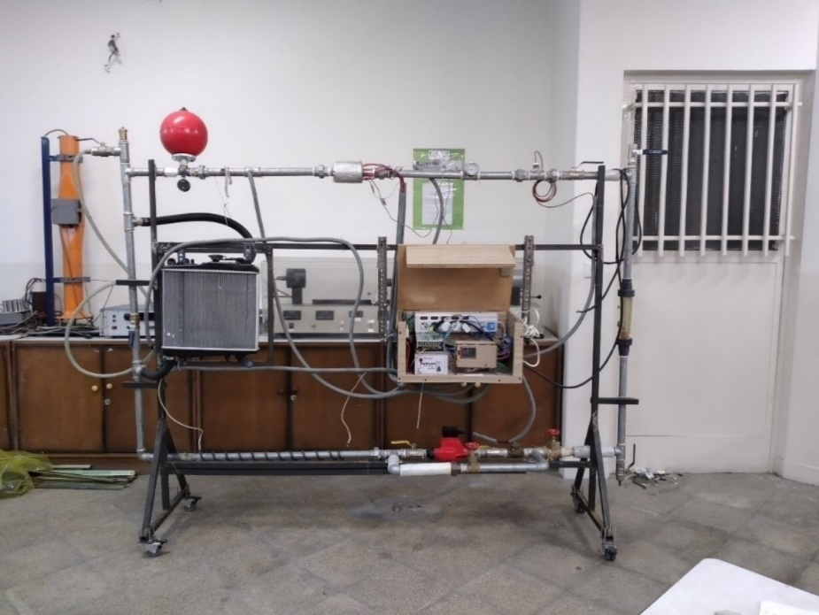

الف

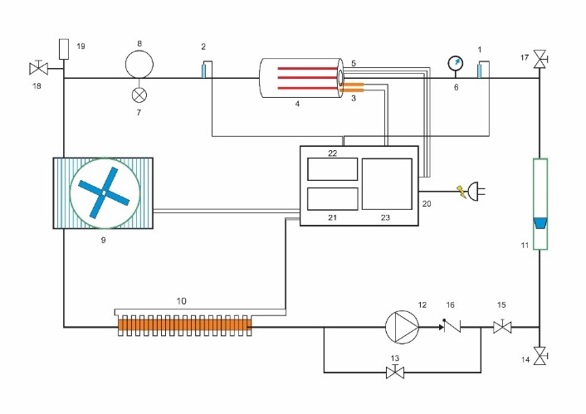

ب

|  |
| --- |
| ­ |
|  |
| **شكل 1-الف** نمای دستگاه  **شكل 1-ب** شماتیک دستگاه: 1. سنسور دمای ورودی 2. سنسور دمای خروجی 3. سنسورهای سنجش دمای محفظه آزمایش 4. محفظه آزمایش 5. گرمکن‌های محفظه آزمایش 6. دما‌سنج عقربه‌ای 7. فشارسنج عقربه‌ای 8. منبع انبساط 9. مجموع خنک کننده(شامل مبدل حرارتی و فن) 10. گرمکن‌های میله‌ای سیال 11. فلومتر شیشه‌ای 12. پمپ سیرکولاتور 13. شیر مسیر بای‌پس 14. شیر خروجی سیال دستگاه 15. شیر تنظیم دبی 16. شیر یک‌طرفه 17. شیر ورودی سمت راست 18. شیر ورودی سمت چپ 19. ارونت 20.جعبه برق 21. دستگاه کنترل ولتاژ گرمکن 22. منبع تغذیه 23. واحد پردازش به همراه نمایشگر |

|  |  |
| --- | --- |
| (1) | $$\left\{\begin{aligned}r_{T3}=31.3mm \\ r_{T4}=21.3mm\end{aligned}\right.{→T}_{ex}=1.8T_{4}-0.8T_{3}$$ |
|  |

در رابطه (1) $r_{T3 }$ و $r_{T4}$ شعاع محل قرارگیری سنسورهای بدنه محفظه تست می‌باشند.

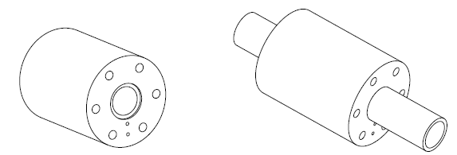

شكل 2- نمای محفظه و حفره‌های مربوط

دمای سیال کاری توسط دو سنسور، قبل و بعد محفظه تست پایش شده و اطلاعات آن توسط واحد پردازش ثبت و توسط صفحه نمایش لمسی(شکل3) نشان داده می‌شود. همچنین یک دماسنج عقربه قبل از ورود سیال به محفظه تست وظیفه نمایش دما را بر عهده دارد. یک فشارسنج عقربه‌ای کنار محفظه تست فشار چرخه را نشان می‌دهد و یک منبع انبساط به پایداری فشار کمک خواهد کرد. از طرفی یک ایرونت در بالاترین نقطه دستگاه جهت خروج هوا از چرخه تعبیه شده‌است. افزایش دمای سیال تا نقطه مورد نظر توسط یک هیتر تابیده شده دور لوله با توان 1 کیلووات صورت می‌گیرد. یک مبدل گرمایی همراه با فن وظیفه کاهش دمای سیال را بر عهده دارد. کنترل دمای سیال و ثابت نگه داشتن آن در طول آزمایش بوسیله واحد پردازش انحصاری که برای دستگاه طراحی و ساخته شده‌ به صورت خودکار در دمای کاری صورت می‌گیرد. در مواقع اضطراری فن ‌مبدل (در 2سرعت) و هیتر می‌توانند به صورت دستی توسط کاربر کنترل شوند (شکل3). گنجایش سیال درحال گردش برای دستگاه به 5/5 لیتر می‌رسد. سیال توسط یک پمپ سیرکولاتور سه سرعته به گردش در‌ آمده و دبی‌های مختلف در حالت‌های متفاوت پمپ توسط یک فلومتر شیشه‌ای (با دقت2/0 متر مکعب بر ساعت) که توانایی کار تا دمای60 درجه سانتیگراد را دارد اندازه گرفته می‌شود. از طرفی یک شیر فلکه‌ای به منظور اعمال تغییرات کوچک دبی قبل از پمپ در نظر گرفته ‌شده‌است. برای بررسی تاثیر کیفیت سطح بر روی ضریب انتقال حرارت جوششی از الکترونشست ذرات مس روی آلومینیوم در شرایط آزمایشگاهی استفاده شده‌است. دبی‌های مورد آزمایش به ترتیب 4/0، 6/0، 8/0، 1 و 2/1 متر مکعب بر ساعت، دمای سیال کاری 56 درجه سانتیگراد و فشار سیستم 2/1بار در نظر گرفته شده‌است.

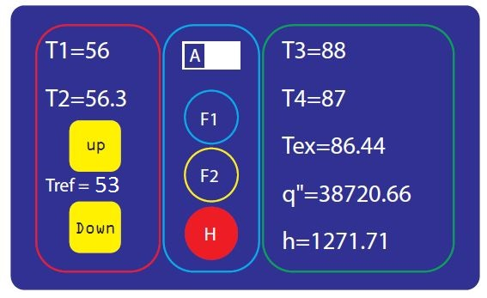

شكل 3- صفحه نمایش لمسی انحصاری دستگاه

3- محاسبات

پس از خوانش دمای سطح محفظه تست توسط دستگاه با داشتن دمای سطح محفظه و دمای ورودی با فرض انتقال حرارت یک بعدی و پایا در محفظه آزمایش، ضریب انتقال حرارت جابجایی و شار حرارتی با استفاده از رابطه 2و3 توسط واحد پردازش به صورت خودکار محاسبه شده و به دست می‌آید.

|  |  |
| --- | --- |
| (2) | $$h=\frac{2πkl∆T_{3-4}}{πDl\left(T_{ex}-T_{1}\right)\ln{\frac{r_{2}}{r_{1}}}}$$ $$q"=h\left(T_{ex}-T_{1}\right)$$ |
| (3) |

|  |  |
| --- | --- |
| (4) | $${q"}_{fb}=h_{fc}\left(T_{s}-T_{∞}\right)+h_{nb}\left(T_{s}-T_{sat}\right)$$ |
|  |

در این روابط k ضریب انتقال حرارت هدایت محفظه آزمایش بوده و مقدار آن 220 $w/m℃$ می‌باشد. $T_{ex}$ دمای سطح محفظه است و از رابطه 1 به دست می‌آید. $T_{1}$ دمای سیال ورودی به محفظه، $∆T_{3-4}$ اختلاف دمای دو نقطه هم راستا در بدنه محفظه آزمایش و $r_{2}$ و $r_{1}$ محل قرار گیری سنسورهای مربوط به این نقاط می‌باشد.

|  |  |
| --- | --- |
| (5) | $${q"}_{fb}=h_{fc}\left(T_{s}-T_{∞}\right)+{S×h}_{nb}\left(T_{s}-T_{sat}\right)$$ $$S=\frac{1}{1+2.53×{10}^{-6}×{ {Re}_{D}}^{1.17}}$$ |
| (6) |

برای اطمینان از صحت عملکرد دستگاه و عدم تاثیر شرایط محیطی بر روند نتایج، آزمایش‌ها در سه بازه زمانی متفاوت انجام شده‌اند. در شکل 4 نتایج سه آزمایش در بازه زمانی متفاوت برای دبی $m^{3}/h$ 6/0 ، دمای ورودی 56 درجه سانتیگراد و برای محفظه اول انجام شده‌است. همانطور از نمودار مشخص است نتایج تفاوت زیادی با هم نداشته و می‌توان از تاثیرات محیطی بر آزمایش چشم پوشی نمود.



شكل 4- اثر تکرار پذیری آزمایش برای دبی $m^{3}/h$ 6/0، دمای ورودی 56درجه سانتیگراد و فشار 2/1 بار در محفظه اول

4- تحلیل خطا

خطا در این پژوهش شامل خطا در اعلام دما‌ها، فشار، دبی، اعلام ضریب انتقال حرارت هدایت جسم جامد و خطا در ثبت برخی داده ها توسط کاربر دستگاه می‌باشد. خطای عدم قطعیت سنسورهای دما در سیال 1 $℃$ $±$ و خطای عدم قطعیت سنسورهای دما در جسم جامد 5 $℃$/1 $±$ می‌باشد. خطای عدم قطعیت نمایشگر فشار bar 5/0 $±$، خطای عدم قطعیت دبی‌سنج و ثبت توسط کاربر در مجوموع $m^{3}/h$ 05/0 $±$ و خطای عدم قطعیت در اعلام ضریب انتقال حرارت هدایت محفظه آزمایش $w/{mk}$ 5 $±$ می‌باشد.

5- مقایسه نتیجه آزمایش با روابط پیشنهادی

چن [15] با ارایه رابطه‌ای پیشنهاد نمود که جوشش جریانی به صورت مجموع جوشش استخری و جابجایی اجباری مطابق رابطه (4) در نظر گرفته شود.

پس از چن، کلیر [16] پیشنهاد داد که رابطه فوق با در نظر گرفتنی ضریبی به نام ضریب سرکوب (s) برای جوشش جریانی مادون سرد به صورت زیر بکار گرفته شود:

برای جریان توسعه یافته آشفته داخلی، $h_{fc}$ از رابطه گنیلینسکی [17] با در نظر گرفتن پارامتر ضریب اصطکاک به صورت زیر محاسبه می‌شود:

|  |  |
| --- | --- |
| (7) | $${Nu}_{Gnielinski}=\frac{h_{fc}D_{h}}{k}=\frac{Pr⁡({Re}_{D}-1000)(\frac{f}{8})}{1.07+12.7{\left(\frac{f}{8}\right)}^{0.5}({Pr}^{0.66}-1)}$$ $$f={[0.79\ln{{Re}_{D}}-1.64]}^{-2} ;{Re}_{D}≥ 3000$$ |
| (8) |

جوشش به دلیل پیچیدگی‌های مدلسازی ریاضی تا‌ کنون به صورت تحلیلی بررسی نشده‌است. این پیچیدگی ها شامل ناهمگنی محیط انتقال حرارت و رخ دادن همزمان انتقال جرم و حرارت بین دو فار در میکروساختارهای سطح داغ شونده می‌باشد. بنابر‌این برای اطمینان از صحت کارکرد دستگاه از مدل گرنفلو [18] که وی نیز این پدیده را به صورت آزمایشگاهی مدل کرده استفاده می‌کنیم.

|  |  |
| --- | --- |
|  | $$h_{nb,Gorenflo}={\left[\frac{{q"}_{0}^{n}}{h_{0}F_{RP}{\left(\frac{R_{p}}{R_{p0}}\right)}^{0.133}{(T_{s}-T_{sat})}^{n}}\right]}^{ \frac{1}{n-1}}$$ |
| (9) |

پارامتر $h_{0}$ برای آب 5600 می‌باشد. ${q"}_{0}=۲۰۰۰۰$ وات بر مترمربع، $R_{p0}$ زبری مبنا برابر 4/0 میکرومتر و $R_{p}$ برای این سطح برابر 29/0 میکرومتر می‌باشد. ضریب تصحیح فشار( $F_{RP}$) و پارامتر $n$ از معادلات 10 و 11 به دست می‌آی

|  |  |
| --- | --- |
| (10) | $$F_{RP}=1.733{\left(\frac{p}{p_{cr}}\right)}^{0.27}$$ $$+\left(6.1+\frac{0.68}{1-\left(\frac{p}{p_{cr}}\right)}\right){\left(\frac{p}{p_{cr}}\right)}^{2}$$ $$n=0.9-0.3{\left(\frac{p}{p_{cr}}\right)}^{0.15}$$ |
| (11) |

در شکل 5 نتایج حاصل از دستگاه در مقایسه با رابطه کلیر آورده شده‌است این نتایج برای دمای ورودی 56 درجه سانتیگراد، فشار 2/1 بار، دبی 4/0متر‌مکعب بر ساعت و سیال کاری آب مقطر می‌باشد. در این تست دمای ورودی ثابت نگه داشته شده و با افزایش دمای سطح مورد آزمایش ضرایب انتقال حرارت ثبت شده‌اند. همانطور که در تصویر مشهود است نتایج دستگاه در مقایسه با نتیجه رابطه کلیر از انطباق خوبی برخوردار می‌باشد. مقایسه مدل گرنفلو با نتایج دستگاه به منظور اطمینان از صحت عملکرد دستگاه ساخته شده‌است که این مورد در شکل5 نشان داده ‌شده‌است.

6- آزمایش تجربی

6-1- آزمایش تجربی برای محفظه اول

شکل6 نمایش‌دهنده تاثیر تغییرات دبی در دماهای یکسان محفظه آزمایش بر ضریب انتقال حرارت می‌باشد. محور افقی، دمای سطح محفظه آزمایش بر حسب درجه سانتیگراد و محور عمودی، ضریب انتقال حرارت را بر حسب وات بر متر مربع درجه سانتیگراد نشان می‌دهد. دبی از 4/0 تا 2/1 متر مکعب بر ساعت تغییر می‌کند.با تغییرات دبی قبل از جوشش ضریب انتقال حرارت برای هر دبی تغییر زیادی نمی‌کند و مستقل از دمای سطح است. اما پس از شروع جوشش این ضریب به صورت ناگهانی شروع به افزایش می‌کند. با افزایش دبی ضریب انتقال حرارت زیاد می‌شود. برای آب مقطر در دبی $m^{3}/h$ 6/0 ضریب انتقال حرارت $w/m^{2}℃$ 1651 و در دبی $m^{3}/h$ 1 ضریب انتقال حرارت $w/m^{2}℃$ 2654 است. با توجه به نتایج افزایش دبی در سیال باعث می‌شود که شروع پدیدة جوشش دیرتر اتفاق بیفتد­ زیرا حباب‌های بخار که در نزدیکی سطح به وجود آمده‌اند از سطح جدا شده و به ناحیه توده جریان وارد شده و در آن چگالیده ‌خواهند شد. پس از شروع جوشش جریانی ضریب انتقال حرارت مستقل از دبی شده و با توجه به دمای سطح تغییر می‌کند به گونه‌ای که تغییر اندک دمای سطح منجر به تغییراتی بزرگ در ضریب انتقال حرارت می‌شود. برای مثال تغییر دما از 105 به 120 درجه سانتیگراد در دبی $m^{3}/h$ 6/0، باعث افزایش ضریب انتقال حرارت از $w/m^{2}℃$ 1690 به 2576 و در دبی $m^{3}/h$ 1، باعث افزایش ضریب انتقال حرارت از $w/m^{2}℃$ 2640 به 3083 شده‌است.

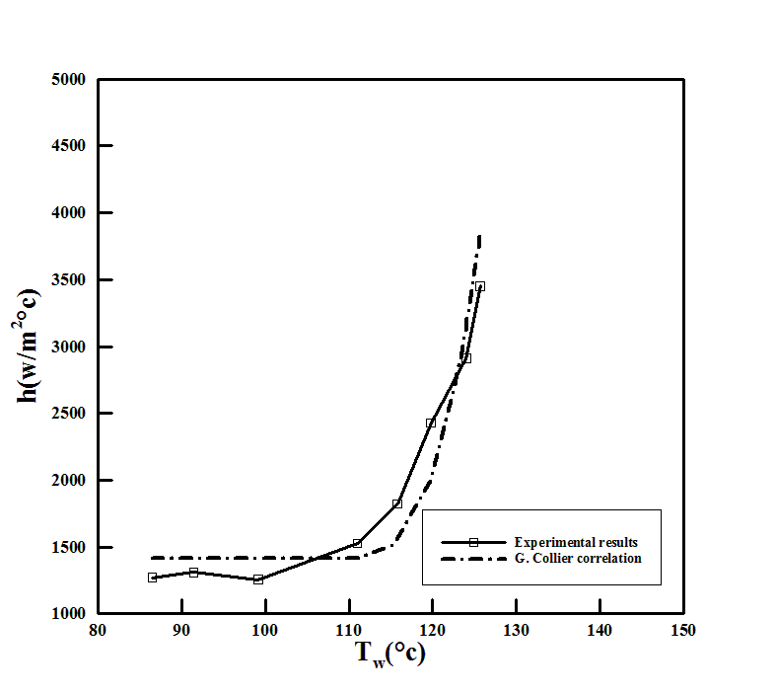

شكل 5- مقایسه نتایج دستگاه و رابطه کلیر برای سیال ورودی با دمای 56 درجه سانتیگراد، فشار 2/1بار و دبی 4/0مترمکعب بر ساعت



شكل 6- منحنی تاثیر تغییر دبی آب مقطر بر ضریب انتقال حرارت در دمای ورودی56درجه سانتیگراد و فشار 2/1بار

نمودار شار حرارتی بر حسب دمای سطح جوشش محفظه آزمایش در دبی‌های مختلف در شکل‌ 7 نشان داده شده‌است. همانطور که از شکل مشخص است قبل از شروع جوشش می‌توان یک معادله خطی برای نمودار در نظر گرفت که به محض شروع جوشش و با افزایش دمای سطح به صورت منحنی درمی‌آید. برای رسیدن به دمای سطح یکسان با افزایش دبی نیازمند اعمال شار حرارتی بیشتری هستیم. در آب مقطر در دبی $m^{3}/h$ 6/0، برای رسیدن به دمای سطح 92 درجه سانتیگراد به اعمال شار حرارتی $w/m^{2}$ 57150 و در دبی $m^{3}/h$ 1، برای رسیدن به همین دما به اعمال شار حرارتی $w/m^{2}$ 93328 نیاز است. در ناحیه جوشش اختلاف دمای اندک سطح منجر به افزایش شار حرارتی زیاد می‌شود. برای مثال تغییر شار حرارتی از $w/m^{2}$ 57150 به $w/m^{2}$ 75456 دمای سطح را از 91 به 101 درجه سانتیگراد می‌رساند یعنی افزایش شار حرارتی به میزان $w/m^{2}$ 18306 موجب افزایش دمای 10 درجه ای شده‌است در حالی که برای همین دبی در ناحیه جوشش جریانی تغییر شار حرارتی از $w/m^{2}$ 98501 به $w/m^{2}$ 119205 دمای سطح را از 110 به 115 درجه سانتیگراد می‌رساند یعنی افزایش شار حرارتی به میزان $w/m^{2}$ 20704 موجب افزایش دمای 5 درجه ای شده‌است. یعنی در ناحیه جوشش جریانی اعمال مقدار مشخص شار حرارتی منجر به افزایش حدود دو برابری دمای سطح شده‌است.



شكل 7- منحنی تغییرات شار حرارتی در دبی‌های مختلف آب مقطر برحسب دمای سطح در دمای ورودی56درجه سانتیگراد و فشار 2/1بار

6-1- آزمایش تجربی برای محفظه دوم

شکل 8 نمای تصویربرداری شده سطح داخلی محفظه دوم که با استفاده از الکترونشست ذرات مس پوشش داده شده‌است را نشان می‌دهد. ابعاد محفظه اول و دوم کاملا با هم برابر می‌باشند. شرایط آزمایش برای این محفظه مانند دمای ورودی، فشار و سیال کاری کاملا مانند شرایط اعمال شده برای محفظه اول می‌باشد.

شکل‌9 نمایش‌دهنده تاثیر تغییرات دبی در دماهای یکسان محفظه آزمایش بر ضریب انتقال حرارت می‌باشد. محور افقی دمای سطح محفظه آزمایش بر حسب درجه سانتیگراد و محور عمودی ضریب انتقال حرارت را بر حسب وات بر متر مربع درجه سانتیگراد نشان می‌دهد و در آن دبی از 4/0 تا 2/1 متر مکعب بر ساعت تغییر می‌کند. رفتار سیال‌ کاری در محفظه دوم مانند محفظه اول می‌باشد یعنی ضریب انتقال حرارت قبل از شروع جوشش در هر دبی تقریبا ثابت بوده و با افزایش دبی در دمای یکسان این ضریب افزایش می‌یابد از طرفی پس از شروع جوشش وابستگی ضریب انتقال حرارت به دبی کم شده و متغیری از دمای سطح می‌شود به گونه ای که با تغییرات اندک دمای سطح شاهد افزایشی زیاد در این ضریب هستیم. اما با مقایسه شکل 6 و9 به مورد جالب توجهی مي‌رسیم. شیب نمودار پس از جوشش در محفظه دوم نسبت به محفظه اول با سرعت بیشتری افزایش پیدا می‌کند و بدین معناست که در محفظه دوم در دبی ثابت ضریب انتقال حرارت جوششی نسبت به محفظه اول افزایش پیدا کرده است. در محفظه اول در دبی $m^{3}/h$ 6/0 و دمای سطح 116 درجه سانتیگراد ضریب انتقال حرارت $w/m^{2}℃$ 2117 اما در محفظه دوم برای همین دبی و همین دمای سطح ضریب انتقال حرارت $w/m^{2}℃$ 3453 می‌باشد و علت این امر افزایش مراکز هسته‌زایی به واسطه پوشش ذرات مس در محفظه دوم است.

با توجه به شکل‌های 7 و 10 در می‌یابیم که در محفظه دوم نمودار به سمت چپ منتقل شده یعنی در دمای سطح کمتر امکان انتقال شار حرارتی بیشتری به سیال فراهم شده است. در محفظه اول در دبی $m^{3}/h$ 6/0و دمای سطح 115 درجه سانتیگراد مقدار شار حرارتی منتقل شده به سیال $w/m^{2}$ 117735 ولی در محفظه دوم $w/m^{2}$ 168285 بوده‌است. پوشش دهی باعث افزایش حفره‌های فعال شده و هوای بیشتری در این حفره‌ها به دام می‌افتند با به هم خوردن توازن فشار این هوا و سیال مجاور حباب شکل می‌گیرد هرچه حبابها در این حفره ها بزرگ‌تر شوند، حرارت بیشتری از سطح می‌گیرند و به جریان سیال منتقل می‌کنند.

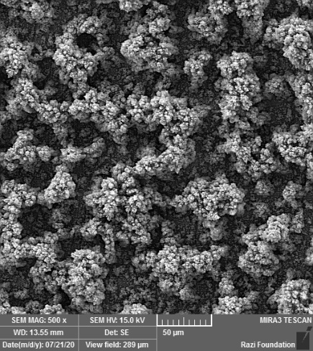

الف

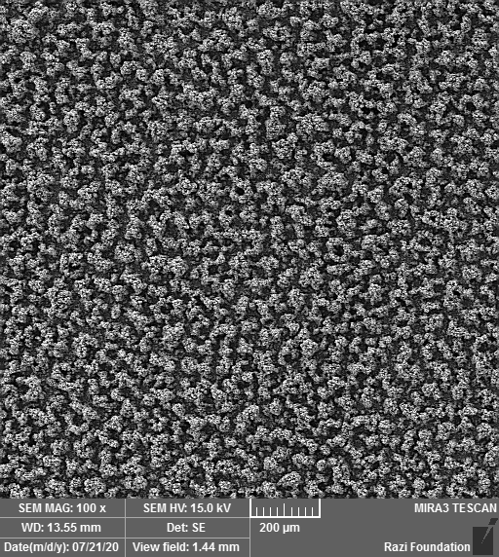

ب

شكل 8- تصویر سطح پوشش داده شده با استفاده از الکترونشست ذرات مس. الف. X100 ب. X500

 شكل 9- منحنی تاثیر تغییر دبی آب مقطر بر ضریب انتقال حرارت در دمای ورودی56درجه سانتیگراد و فشار 2/1بار برای سطح پوشش داده شده با ذرات مس

7- نتیجه گیری

در این پژوهش با ساخت یک دستگاه ‌آزمایشگاهی اقدام به بررسی تاثیر کیفیت سطح در جوشش جریانی نمودیم. بدین منظور سیال‌ آب مقطر را برای دو محفظه یکی بدون پوشش و دیگری با پوشش ذرات مس به وسیله الکترونشست را مورد بررسی قرار دادیم. با مشاهده و مقایسه نمودارها به این نتیجه می‌‌رسیم که با افزایش دبی در دمای ثابت ضریب انتقال حرارت و نیز شار حرارتی در دمای سطح یکسان افزایش پیدا می‌کند. ضریب انتقال حرارت در ناحیه قبل از شروع جوشش تابع دبی و بعد از آن تابعی از دمای سطح می‌شود. از طرفی الکترونشست ذرات مس باعث افزایش شیب در ناحیه جوشش شده و این امر بهبود ضریب انتقال حرارت جوشش را به دنبال داشته و علت آن افزایش حفره‌های فعال بوده که توانسته ضریب انتقال حرارت جوششی را 50 تا 80 درصد ارتقا ‌دهد. همینطور باعث شده تا در دماهای پایین تر سطح شاهد انتقال شار حرارت بیشتری از سطح باشیم که یکی از اهداف بهبود عملکرد انتقال حرارت جوششی می‌باشد.

 شكل 10- منحنی تغییرات شار حرارتی در دبی‌های مختلف آب مقطر برحسب دمای سطح در دمای ورودی56درجه سانتیگراد و فشار 2/1بار برای سطح پوشش داده شده با ذرات مس

8- فهرست علائم

|  |  |
| --- | --- |
| $$r_{T3}$$ | شعاع محل قرار گیری سنسورها از مبدا محور استوانه ای شکل محفظه (m) |
| $$T_{ex}$$ | دمای سطح داخلی محفظه ($℃$) |
| $$h$$ | ضریب انتقال حرارت( $w/m^{2}℃$) |
| $$k$$ | رسانندگی گرمای ($w/m℃$) |
| $$l$$ | طول محفظه تست (m) |
| $$q"$$ | شار حرارتی ($w/m^{2}$) |
| S | ضریب سرکوب کلیر |
| $$Re$$ | عدد رینولدز |
| $$Nu$$ | عدد ناسلت |
| $$D_{h}$$ | قطر هیدرولیک (m) |
| $$Pr$$ | عدد پرانتل |
| $$f$$ | ضریب اصطکاک |
| $$F_{RP}$$ | ضریب تصحیح فشار |
| $$R_{p}$$ | زبری میانگین حسابی ($μm$) |
| $$R_{p0}$$ | پارامتر زبری معادگه گرنفلو ($μm$) |
| $$p$$ | فشار (bar) |
| **زیرنویس­ها** | |
| s | سطح |
| $$∞$$ | بالک |
| fb | جوشش جریانی |
| fc | جابجایی اجباری |
| nb | جوشش هسته‌ای |
| sat | اشباع |

9- مراجع

[1] Bliss Jr, F., S. Hsu, and M. Crawford, *An investigation into the effects of various platings on the film coefficient during nucleate boiling from horizontal tubes.* International Journal of Heat and Mass Transfer, 1969. **12**(9): p. 1061-1072.

[2] Chun, M.-H. and M.-G. Kang, *Effects of heat exchanger tube parameters on nucleate pool boiling heat transfer.* 1998.

[3] Vemuri, S. and K.J. Kim, *Pool boiling of saturated FC-72 on nano-porous surface.* International communications in heat and mass transfer, 2005. **32**(1-2): p. 27-31.

[4] Jafarabadi, M., H. Chamani, and S.A. Jazayeri. *Improvement of a diesel engine water cooling performance through implementation of different cooling designs*. in *Internal combustion engine division fall technical conference*. 2013. American Society of Mechanical Engineers.

[5] Lee, C.Y., M.M.H. Bhuiya, and K.J. Kim, *Pool boiling heat transfer with nano-porous surface.* International Journal of Heat and Mass Transfer, 2010. **53**(19-20): p. 4274-4279.

[6] Forrest, E., et al., *Augmentation of nucleate boiling heat transfer and critical heat flux using nanoparticle thin-film coatings.* International Journal of Heat and Mass Transfer, 2010. **53**(1-3): p. 58-67.

[7] White, S.B., *Enhancement of Boiling Surfaces Using Nanofluid Particle Deposition*. 2010.

[8] Kruse, C.M., et al. *Enhanced pool-boiling heat transfer and critical heat flux using femtosecond laser surface processing*. in *Fourteenth Intersociety Conference on Thermal and Thermomechanical Phenomena in Electronic Systems (ITherm)*. 2014. IEEE.

[9] Yu, L.-H., et al., *Experimental research on water boiling heat transfer on horizontal copper rod surface at sub-atmospheric pressure.* Energies, 2015. **8**(9): p. 10141-10152.

[10] Jun, S., et al., *Enhancement of pool boiling heat transfer in water using sintered copper microporous coatings.* Nuclear Engineering and Technology, 2016. **48**(4): p. 932-940.

[11] Das, S., D. Kumar, and S. Bhaumik, *Experimental study of nucleate pool boiling heat transfer of water on silicon oxide nanoparticle coated copper heating surface.* Applied Thermal Engineering, 2016. **96**: p. 555-567.

[12] Cui, W., et al., *Subcooled flow boiling on a two-step electrodeposited copper porous surface.* Journal of Enhanced Heat Transfer, 2016. **23**(2).

[13] Haas, C., et al., *Critical heat flux for flow boiling of water on micro-structured Zircaloy tube surfaces.* International Journal of Heat and Mass Transfer, 2018. **120**: p. 793-806.

[14] Mao, L., et al., *Pool boiling performance and bubble dynamics on graphene oxide nanocoating surface.* International Journal of Thermal Sciences, 2020. **147**: p. 106154.

[15] Chen, J.C., *Correlation for boiling heat transfer to saturated fluids in convective flow.* Industrial & engineering chemistry process design and development, 1966. **5**(3): p. 322-329.

[16] Collier, J.G. and J.R. Thome, *Convective boiling and condensation*. 1994: Clarendon Press.

[17] Bergman, T.L., et al., *Fundamentals of heat and mass transfer*. 2011: John Wiley & Sons.

[18] Ghiaasiaan, S.M., *Two-phase flow, boiling, and condensation: in conventional and miniature systems*. 2007: Cambridge University Press.